SỬ DỤNG AI CÓ TRÁCH NHIỆM TRONG HỌC THUẬT
Họ và tên: Nguyễn Phương Mai
Mã sinh viên: 25051244
Trường: Đại học Kinh tế– ĐHQGHN
I. TÌM HIỂU CHÍNH SÁCH SỬ DỤNG AI TRONG HỌC TẬP VÀ NGHIÊN CỨU
Trong bối cảnh chuyển đổi số giáo dục, ĐHQGHN và ULIS khuyến khích sinh viên tiếp cận các công nghệ mới, bao gồm trí tuệ nhân tạo (AI), nhằm nâng cao hiệu quả học tập và nghiên cứu. Tuy nhiên, việc sử dụng AI cần tuân thủ các nguyên tắc về trung thực học thuật, minh bạch nguồn thông tin và bảo vệ dữ liệu cá nhân
AI được xem là công cụ hỗ trợ người học trong các hoạt động như:
Tìm kiếm và tổng hợp thông tin
Hỗ trợ học ngoại ngữ
Kiểm tra ngữ pháp và lỗi diễn đạt
Xây dựng dàn ý cho bài viết học thuật
Hỗ trợ nghiên cứu tài liệu
Tuy nhiên, sinh viên không được phụ thuộc hoàn toàn vào AI hoặc sử dụng nội dung do AI tạo ra mà không kiểm chứng tính chính xác và không trích dẫn nguồn phù hợp
Nhận xét cá nhân
Là sinh viên ngành Ngôn ngữ Anh, tôi cho rằng AI có thể hỗ trợ rất tốt trong việc luyện kỹ năng viết, mở rộng vốn từ vựng và cải thiện khả năng nghiên cứu. Tuy nhiên, việc quá phụ thuộc vào AI có thể làm giảm khả năng tư duy độc lập và sáng tạo ngôn ngữ của người học
II. THỰC HIỆN NHIỆM VỤ HỌC TẬP VỚI AI
Nhiệm vụ được chọn
Chuẩn bị nội dung thuyết trình bằng tiếng Anh về chủ đề:
"The Impact of Social Media on University Students"
1. Các Prompt đã sử dụng
Prompt 1
Hãy lập dàn ý cho bài thuyết trình tiếng Anh 5 phút về tác động của mạng xã hội đối với sinh viên đại học.
Đầu ra của AI
- Introduction
- Positive Effects
- Negative Effects
- Solutions
- Conclusion
Prompt 2
Hãy liệt kê 5 tác động tích cực và 5 tác động tiêu cực của mạng xã hội đối với sinh viên đại học bằng tiếng Anh
Đầu ra của AI
Positive Effects
Easy access to information
Better communication
Networking opportunities
Online learning support
Personal branding
Negative Effects
Distraction from studying
Addiction
Mental health issues
Cyberbullying
Privacy concerns
Prompt 3
Viết đoạn mở đầu khoảng 100 từ cho bài thuyết trình bằng tiếng Anh về tác động của mạng xã hội đối với sinh viên
Đầu ra của AI
AI tạo một đoạn giới thiệu bằng tiếng Anh trình bày vai trò của mạng xã hội trong đời sống sinh viên hiện nay

2. Đánh giá, chỉnh sửa và tích hợp
Sau khi nhận được kết quả từ AI, tôi nhận thấy:
Điểm mạnh
Dàn ý rõ ràng
Ý tưởng phong phú
Từ vựng phù hợp trình độ sinh viên
Điểm hạn chế
Một số nội dung còn chung chung
Chưa có ví dụ thực tế tại Việt Nam
Chưa liên hệ với sinh viên ULIS
Cách tôi chỉnh sửa
Bổ sung số liệu từ các nguồn nghiên cứu giáo dục
Thêm ví dụ về việc sinh viên sử dụng Facebook, TikTok và YouTube trong học tập
Điều chỉnh từ vựng phù hợp phong cách thuyết trình học thuật
Kiểm tra lại toàn bộ nội dung trước khi sử dụng
3. Trích dẫn việc sử dụng AI
Ví dụ ghi chú trong báo cáo:
Một phần quá trình xây dựng dàn ý, gợi ý ý tưởng và chỉnh sửa ngôn ngữ được hỗ trợ bởi ChatGPT (OpenAI, truy cập ngày .../.../2025). Tác giả đã kiểm chứng và chỉnh sửa nội dung trước khi sử dụng
III. PHÂN TÍCH CÁC VẤN ĐỀ ĐẠO ĐỨC LIÊN QUAN ĐẾN AI
1. Ranh giới giữa hỗ trợ hợp lý và gian lận học thuật
Hỗ trợ hợp lý
Gợi ý ý tưởng
Tạo dàn ý
Kiểm tra ngữ pháp
Dịch thuật
Tóm tắt tài liệu
Gian lận học thuật
Sao chép nguyên văn nội dung AI tạo ra
Nộp bài do AI viết hoàn toàn
Không kiểm chứng thông tin
Không khai báo việc sử dụng AI
Theo tôi, AI nên được sử dụng như một trợ lý học tập thay vì thay thế hoàn toàn quá trình tư duy của sinh viên
2. Quyền sở hữu trí tuệ và trích dẫn
Một vấn đề quan trọng là AI được huấn luyện trên khối lượng dữ liệu rất lớn từ nhiều nguồn khác nhau
Người học cần:
Tôn trọng bản quyền
Trích dẫn nguồn tài liệu tham khảo
Minh bạch về mức độ sử dụng AI
Không nhận nội dung do AI tạo là sản phẩm hoàn toàn của bản thân
Điều này góp phần bảo đảm tính trung thực và uy tín học thuật
3. Tác động đến quá trình học tập và phát triển kỹ năng
Tác động tích cực
Tiết kiệm thời gian
Hỗ trợ nghiên cứu
Cải thiện kỹ năng viết
Nâng cao khả năng học ngoại ngữ
Tác động tiêu cực
Giảm khả năng tư duy độc lập
Hạn chế kỹ năng viết học thuật
Dễ hình thành thói quen phụ thuộc công nghệ
Tiềm ẩn nguy cơ tiếp nhận thông tin sai lệch
Đối với sinh viên Ngôn ngữ Anh, việc tự viết và tự diễn đạt vẫn đóng vai trò quan trọng trong quá trình phát triển năng lực ngôn ngữ
IV. BỘ NGUYÊN TẮC CÁ NHÂN KHI SỬ DỤNG AI
Nguyên tắc 1: Minh bạch
Luôn khai báo khi AI được sử dụng trong quá trình học tập
Nguyên tắc 2: Kiểm chứng
Mọi thông tin do AI cung cấp phải được kiểm tra từ các nguồn đáng tin cậy
Nguyên tắc 3: Không sao chép
Không sử dụng nguyên văn nội dung AI tạo ra mà không chỉnh sửa
Nguyên tắc 4: Bảo mật dữ liệu
Không nhập thông tin cá nhân hoặc tài liệu mật vào AI công khai
Nguyên tắc 5: Tư duy độc lập
Luôn đưa ra nhận xét và đánh giá của bản thân trước khi sử dụng kết quả từ AI
Nguyên tắc 6: Tôn trọng bản quyền
Tuân thủ các quy định về trích dẫn và sở hữu trí tuệ
Nguyên tắc 7: Sử dụng AI để học tập, không để đối phó
AI phải giúp nâng cao năng lực cá nhân thay vì thay thế hoàn toàn quá trình học tập
V. INFOGRAPHIC: "SỬ DỤNG AI CÓ TRÁCH NHIỆM TRONG HỌC THUẬT"
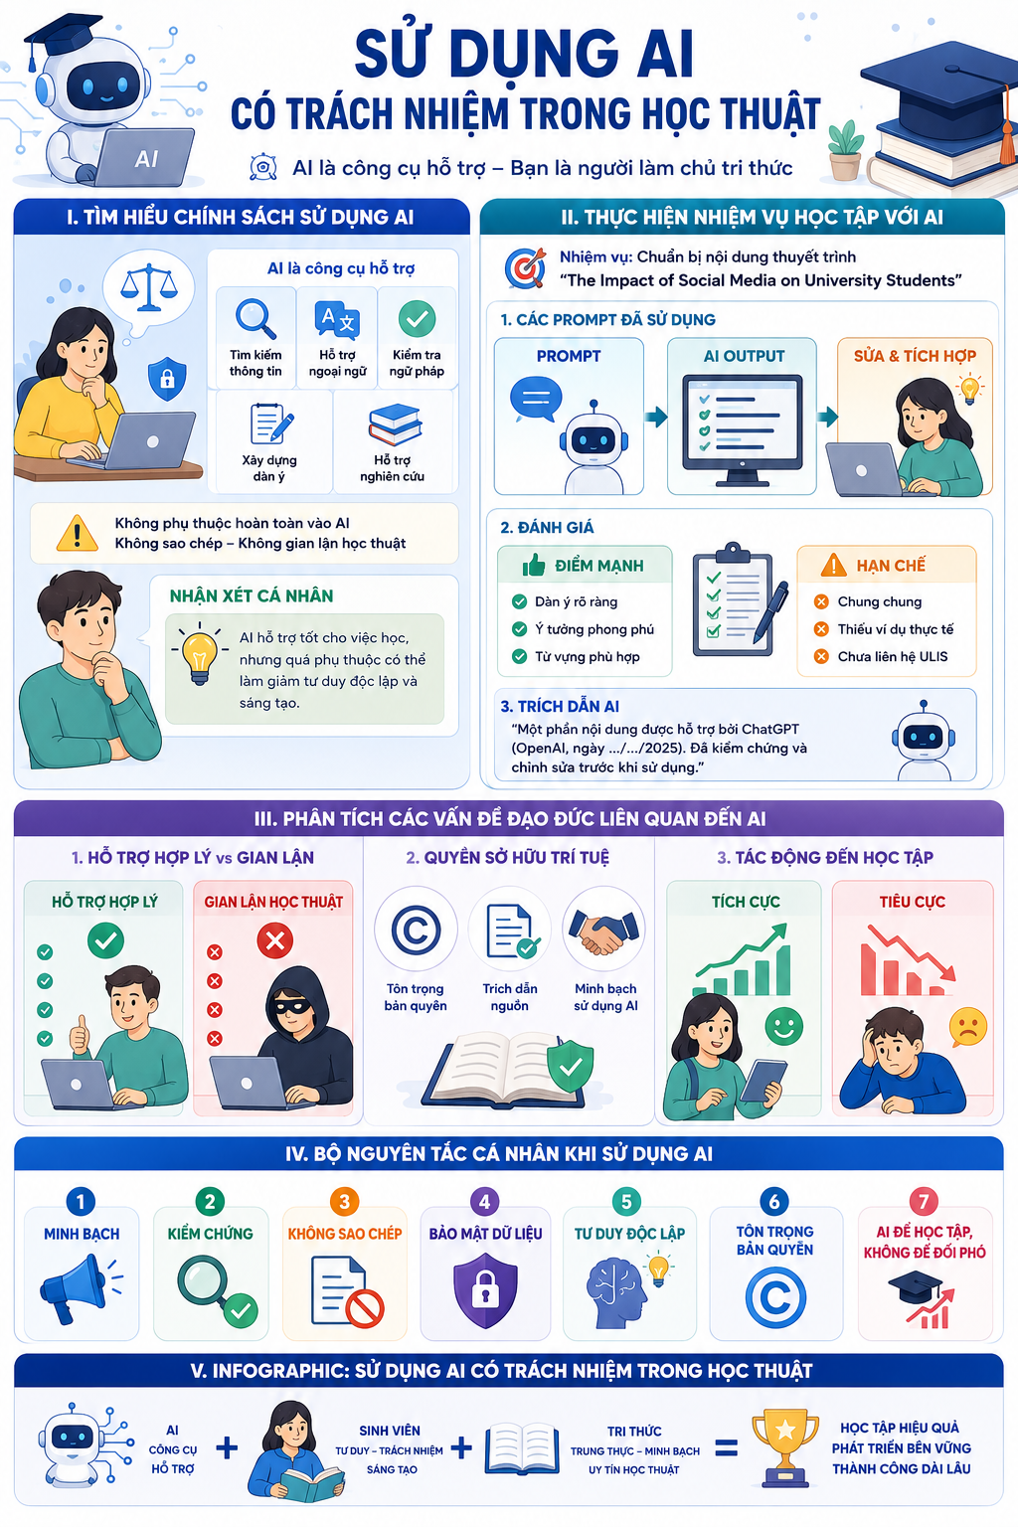
KẾT LUẬN
AI đang trở thành công cụ quan trọng trong giáo dục hiện đại. Đối với sinh viên ngành Kinh tế quốc tế tại UEB, AI có thể hỗ trợ hiệu quả trong việc học ngoại ngữ, nghiên cứu và phát triển kỹ năng học thuật. Tuy nhiên, người học cần sử dụng AI một cách có trách nhiệm, minh bạch và trung thực để bảo đảm chất lượng học tập cũng như phát triển năng lực cá nhân một cách bền vững

